 | "L'école Porteuse", documentaire réalisé par Cécile Boutain, produit par La Lucarne, commence sa vie en salle. Etre derrière la caméra dans cette école de Vaulx-en-Velin fut d'une grande richesse. Nous avons été accueillies dans les classes de cette école publique qui pratique depuis plusieurs décennies une pédagogie dite alternative, c'est à dire qui allie rythme de l'enfant, et entraide et collaboration. L'ensemble de l'équipe pédagogique oeuvre en ce sens, partage les responsabilités de la vie de l'école. Un travail intense, qui demande un vaste investissement de chaque enseignant.e. Nous avons été profondément touchées par leur implication, par le plaisir d'apprendre des enfants, et par l'apprentissage de la vie en collectif. Pour suivre les dates de projection : voici la page FB du documentaire https://lnkd.in/gv26wmkR et pour organiser des projections, projection-échanges, contactez-nous !
Voir le pdf | Mercredi 10 Avril 2024 à 19 h  L'association Chamarel  vous invite à la projection suivie d'un débat du documentaire  L'école porteuse  Un film de Cécile Boutain
Hongrie : Selon Péter Takács, secrétaire à la Santé du ministère de l'Intérieur, il a fallu attendre jusqu'à présent pour reconnaître le besoin social d'un accouchement sans perturbations, c'est-à-dire que les femmes puissent accoucher à leur propre rythme et selon leurs besoins.
https://onvaulxmieuxqueca.ouvaton.org/spip.php?article7027
Après avoir forcé 1,4 million de Palestiniennes et de Palestiniens à se réfugier à Rafah, le Premier ministre Benyamin Netanyahou a donné son feu vert à l’armée pour envahir la ville. Ce serait probablement le pire acte perpétré par Israël depuis le début de ses opérations à Gaza en octobre. Nous ne pouvons pas ne rien faire. La force militaire israélienne repose entièrement sur l'aide des États-Unis : Joe Biden pourrait arrêter l’offensive en arrêtant de livrer des armes à Israël. Demandons-lui d’agir maintenant avant qu’il ne soit trop tard.
https://secure.avaaz.org/campaign/fr/rafah_ceasefire_now_loc/?boQLXsb&v=156636&cl=21289695978&_checksum=7ff09e6b77dbba6dfbafe2dc0a54722ebc7ac0a35e9510f45f5af4cac6be552b

Le long du Danube, Roumains et Bulgares s’unissent contre la pollution
Courrier des Balkans | Correspondance particulière | lundi 25 mars 2024
Ils se sont longtemps toisés de part et d’autre du Danube, se reprochant mutuellement la pollution massive de leurs industries lourdes. Mais aujourd’hui, les habitants de Giurgiu, en Roumanie, et de Roussé, en Bulgarie, se battent ensemble contre un projet roumain d’incinérateur de déchets toxiques. Reportage.

Lettre ouverte : « Madame la ministre, il est urgent de garantir l’indépendance des rédactions... »
https://onvaulxmieuxqueca.ouvaton.org/spip.php?article7028

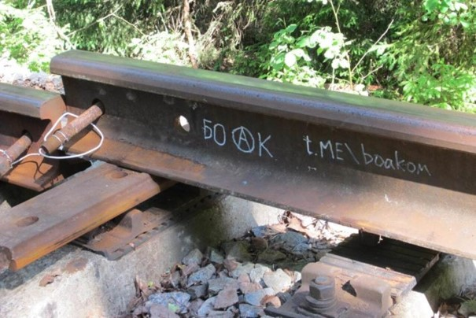 | Entretien avec des membres de BOAK en Russie  L’Organisation de combat des anarcho-communistes (en hongrois, Anarcho-Kommunisták Harci Szervezete, en abrégé : BOAK) est une organisation militante anarcho-communiste qui fait partie des mouvements partisans en Biélorussie et en Russie.  Son objectif est la révolution sociale et la construction d’une société socialiste libertaire.  Comment la guerre affecte-t-elle la société russe ? L’insatisfaction grandit-elle parmi les gens ?  Oui, nous le voyons. Aujourd’hui, ce n’est plus seulement l’opposition qui s’élève contre la guerre : elle touche de plus en plus de personnes qui jusqu’à présent étaient restées à l’écart de la politique.  https://onvaulxmieuxqueca.ouvaton.org/spip.php?article7029

Que pensent réellement les travailleurs chinois du PCC ?
Cet article est la cinquième partie de notre série d’articles conjointe avec le magazine Fordulat , dans laquelle nous souhaitons mettre en lumière le rôle mondial de la Chine sous plusieurs angles.
En général, les travailleurs sont opprimés, ils n’ont donc pas de sentiments positifs envers le PCC.
Plus précisément, ils n’aiment pas les « bureaucrates » (官) ou ceux qui occupent des postes de pouvoir.
https://onvaulxmieuxqueca.ouvaton.org/spip.php?article7030

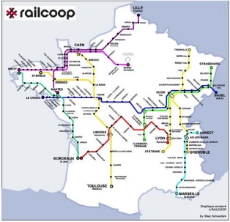 | Liquidation de Railcoop : les raisons d’un échec  Une ambition écologique et sociale forte…  Depuis ses débuts, Railcoop a levé plus de 8,5 millions d’euros auprès de 14 000 sociétaires et 36 collectivités.  « L’aventure Railcoop a révélé une envie des gens, une demande de trains très forte, il ne faut pas sous-estimer ça »  https://onvaulxmieuxqueca.ouvaton.org/spip.php?article7031

30 mars 1976 Palestine/Israël : Grève générale contre les expropriations de terres en Galilée

Ce jour-là, le 30 mars 1976, une grève générale et des manifestations de masse ont commencé en Palestine/Israël suite à l’expropriation généralisée par le gouvernement israélien des terres appartenant aux Arabes galiléens pour construire des colonies juives et des installations militaires.

Les manifestants et les forces de sécurité se sont affrontés à de nombreux endroits ; L’armée et la police ont abattu six manifestants non armés, blessé une centaine de personnes et arrêté des centaines d’autres.
https://onvaulxmieuxqueca.ouvaton.org/spip.php?article7032

La journaliste tchèque a filmé avec une caméra cachée l’exploitation brutale des travailleurs immigrés en Europe de l’Est
les gens sont obligés de travailler comme esclaves « légaux
Il était temps de tester si nous étions capables de tenir tête aux dirigeants.
https://onvaulxmieuxqueca.ouvaton.org/spip.php?article7033

Une grève "historique" perturbe plusieurs magasins Auchan dans le Nord-Pas-de-Calais
"La direction nous a octroyé très généreusement 1,3% d’augmentation
C’est intolérable quand on sait que la richesse des Mulliez ce sont les salariés d’Auchan qui l’ont fait."

Les syndicats demandent donc 5% d’augmentation de salaires.

S’ils ne sont pas entendus ce vendredi, les syndicats n’excluent pas "un acte 4" encore plus fort cette fois-ci.
https://onvaulxmieuxqueca.ouvaton.org/spip.php?article7034

